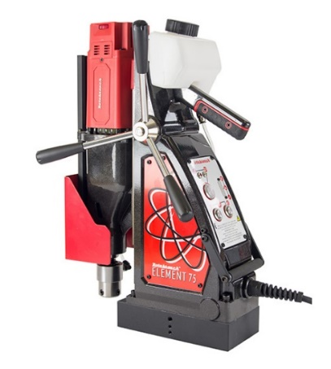
Магнитный сверлильный станок ELEMENT 75
- Увеличена мощность cтанка на 28%
- Новый двигатель с улучшенным якорем
- Электронная защита станка и сверл от поломки
- Перекидная ручка давления на сверло
- Простая панель управления станком
- Удобная ручка для переноски
- Станок с поворотным основанием
Характеристики двигателя | 230 В, 4А, 1800 Вт
Макс. скорость вращения шпинделя без нагрузки (2 скорости) | 1 скорость 70-200 об/мин  2 скорость 180-500 об/мин  (ручная регулировка)
Макс. диаметр сверления корончатым сверлом | 75 мм х 75 мм глубина
Макс. диаметр сверления спиральным сверлом | 26 мм
Макс. диаметр нарезания резьбы | М24
Шпиндель | Конус Морзе 3
Площадь магнита | 220x114 мм
Сила магнитного сцепления | 1 850 кг
Внешние размеры, макс (ВхШхД) | 545х230х460 мм
Вес | 23,5 кг
Комплект поставки:
Удобный чемодан для переноски станка
Быстросъемный переходник под кольцевые сверла Kонус Mорзе №3 - Weldon 19,05 с отверстием для подачи СОЖ
Быстрозажимной патрон для спирального сверла диаметром до 16 мм
Предохранительный ремень
Набор ключей
Паспорт на русском языке
Комплект запасных угольных щеток генератора
Составной пилот (направляющая) для сверл
Защитные очки
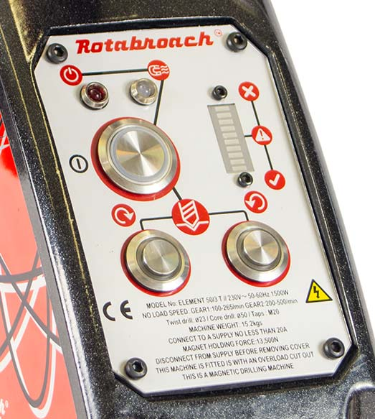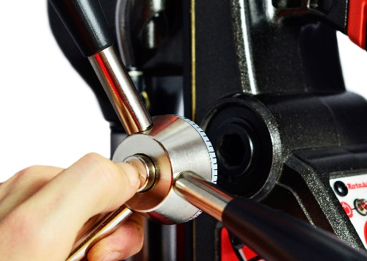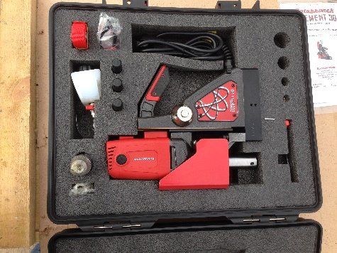
Технологии Custmart
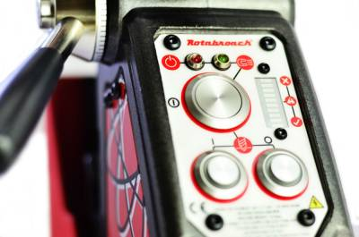
Магнитные сверлильные станки Rotabroach серии Element оснащены системой CutSmart™ для защиты от перегрузок, связанных с излишним давлением на сверло. Для каждого станка рассчитана максимально допустимая нагрузка, о достижении которой сверловщика информирует индикативная панель с тремя зонами оценки.
Чтобы получить максимальную отдачу от машины, при сверлении вы должны придерживаться зеленой зоны и снижать давление на станок при переходе индикатора в оранжевый сектор. Последний указывает на то, что двигатель подвержен излишней нагрузке.
Если не снизить давление на сверлильный станок, индикатор перейдет в красный сектор и двигатель отключится автоматически. Включить его будет нельзя в течении 5 секунд после остановки. Эта функция безопасности предусмотрена, чтобы защитить вашу машину от повреждений.

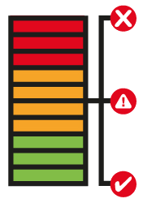
Шкальный индикатор на панели CutSmart™ показывает уровень давления по цветовым зонам:
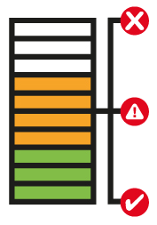
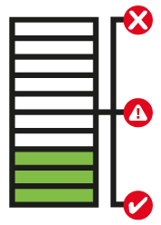

Зелёная зона
Порядок, старайтесь держаться зеленой зоны для достижения наилучших показателей работы.
Желтая зона
Давление на сверло превышает рекомендованное, сбавьте нагрузку для возврата в зеленую зону.
Красная зона
Перегрузка: немедленно сбавьте давление, в противном случае двигатель аварийно выключится.

